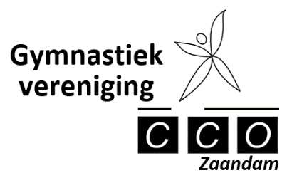
CCO Jaarverslag 2021

Inleiding

Ook in 2021 heeft de coronacrisis zijn stempel gedrukt op het verenigingsleven van CCO. Opnieuw konden trainingen als gevolg van de geldende coronamaatregelen veelal niet plaatsvinden. Door het improvisatie- en organisatievermogen van de leiding kon in sommige gevallen worden uitgeweken naar alternatieve oplossingen zoals buitentrainingen of online-trainingssessies. Voor de acrogymnasten werden ook in 2021 alle wedstrijden geannuleerd. In december vond de Algemene Ledenvergadering over de jaren 2019 en 2020 plaats. Even hadden we de hoop dat we elkaar hierbij weer in levende lijve zouden treffen, maar ook in dit geval bleek corona spelbreker. Zodoende beleefden we tegen wil en dank een primeur: de eerste online Algemene Ledenvergadering in ruim 140 jaar!

Eind 2020 had CCO 247 leden. Een jaar later is dit aantal gedaald naar 225. De coronacrisis en de impact daarvan op de lessen is de belangrijkste reden voor de terugloop. Het dalende ledenaantal zorgt ook voor teruglopende contributie-inkomsten en heeft daarmee ook een impact op het financiële resultaat over 2021. Zoals uit het verslag van de penningmeester blijkt zouden we het jaar dan ook niet positief hebben kunnen afsluiten zonder de coronasteun van overheidswege.
Anderzijds stemt het hoopvol dat we in 2021 ook weer een aantal nieuwe leden hebben mogen verwelkomen.

Nog altijd blijkt het erg lastig om nieuwe bestuursleden voor de vereniging te vinden. Dit is niet uniek voor CCO maar sluit helaas aan bij een landelijke trend. CCO is nog altijd op zoek naar een nieuwe voorzitter en kan daarnaast ook nog een aantal algemeen bestuursleden gebruiken. Ook voor de verschillende commissies (Jeugdraad, PR-commissie bijvoorbeeld) is altijd ondersteuning welkom. Meldt u zich vooral als u interesse hebt via: info@ccozaandam.nl of secretaris@ccozaandam.nl.

Natuurlijk hopen wij van harte dat de coronaperikelen voorgoed tot het verleden behoren. Wij kijken terug op een periode waarin de impact van de coronacrisis flinke sporen in de vereniging heeft nagelaten. Toch heeft ook 2021 weer bewezen dat CCO nog altijd een levensvatbare, veerkrachtige vereniging is waaraan leden, leiding en vrijwilligers ieder op hun eigen manier een onmisbare bijdrage leveren. En dat alles met als doel de leden te faciliteren in het beoefenen van hun sport. Dát is waar we het, ook komend jaar , weer voor doen!

Het Bestuur van Carna Concordia Olympia

Secretarieel verslag
Samenstelling bestuur en commissies op 31.12.2021
Bestuur: Guido van Beuzekom (Penningmeester), Meindert Jansma (secretaris), Dania Vos (algemeen bestuurslid
Ledenadministratie: Karin Mol
Jeugdraad: Evelien Hotting, Hai Yan Flier, Chantal Verhoeven, Femke Verhoeven en Lâle Bozkurt
PR-commissie: Martine Verhoeven
Vertrouwenspersoon: Saskia Rijke

Vergaderingen:
- In 2021 zijn er 4 bestuursvergaderingen geweest. Door de coronacrisis vonden 3 van de 4 vergaderingen noodgedwongen digitaal (via Zoom) plaats. Op 9 december 2021 vond de uitgestelde Algemene Ledenvergadering over de jaren 2019 en 2020 plaats. In verband met de coronamaatregelen vond deze ALV ook online plaats.
- Los van de bestuursvergaderingen heeft er nog geregeld overleg plaats gevonden binnen dagelijks bestuur, onder meer ter voorbereiding van de steunaanvragen voor verschillende compensatieregelingen voor sportverenigingen ivm de coronacrisis. Daarnaast uiteraard ook om lopende zaken en issues te bespreken. Veel kon worden afgehandeld binnen de whatsapp/groep van het dagelijks bestuur. Periodiek vond ook overleg tussen leiding en bestuur plaats.

Ledenadministratie:
De ledenadministratie verzorgt bij CCO zowel de verwerking van alle ledengegevens (zoals de in- en uitschrijvingen), als het innen van de contributie.

Ledental
Eind 2021 is het ledental gedaald tot 225 leden. Ten gevolge van Corona mochten er enige tijd geen lessen worden gegeven en zijn een aantal leden (blijvend) een andere sport of activiteit gaan doen.
Er zijn 90 jeugdleden (onder de 16 jaar): 60 meisjes en 30 jongens. De rest van de leden variëren in leeftijd van 16 tot 90 jaar, hier vallen ook de leden onder die een functie hebben (zoals bestuur, trainer, juryleden). Ongeveer de helft van de leden traint 1 lesuur per week. Bij de acro-afdeling varieert dit van 1 tot 7,5 lesuren per week.

Contributie
Voor de contributie geldt een jaarbedrag: voor senioren (16+) is 155,00 per lesuur per jaar; voor junioren (16-) is dit 135,00 per lesuur per jaar Het jaarbedrag van de contributie wordt in drie termijnen in rekening gebracht: rond januari, april en oktober. In de contributie is het lidmaatschap van de KNGU inbegrepen. De vereniging is namelijk verplicht bondscontributie te betalen voor het lidmaatschap van de KNGU. Indien een lid deelneemt aan meer dan één lesuur per week, dan wordt op ieder volgend uur 25% korting gegeven t.o.v. de basiscontributie. Het inschrijfgeld voor nieuwe leden bedraagt € 10,00.
Het merendeel van de contributie wordt betaald door middel van een machtiging voor een automatische incasso. Dit bespaart de club tijd en geld. Op nota betalen is ook mogelijk; dit kost 1,00 per factuur extra. Het inschrijfgeld voor nieuwe leden bedraagt 10,00.

Opzegging
Moet minimaal 1 maand vóór de incassomaand plaatsvinden. Wordt er buiten deze termijn opgezegd, dan ben je nog voor maximaal 4 maanden (één contributieronde) lid. Afhankelijk van de omstandigheden, kan met maatwerk van de hoofdregel worden afgeweken. Leden worden geadviseerd hierover in contact te treden met de ledenadministratie:

Nieuw ledensysteem
Sinds een klein jaar werken we met een nieuw ledensysteem; het oude (Digimembers) stopte en de bond KNGU gaf de keuze uit twee nieuwe systemen. Voor CCO is dat het ledensysteem van All United geworden. Een zeer uitgebreid ledensysteem, waarbij CCO heeft gekozen voor de (gratis) basisuitvoering. Vooral het selecteren van (groepen van) leden voor een email is gemakkelijker geworden. Ook in financieel opzicht kan er meer bijgehouden worden. Bij problemen kun je alleen een helpticket insturen, even bellen is er niet meer bij. Er wordt over het algemeen wel snel gereageerd.

Zaalhuur:
Net als in 2020 geeft CCO op vijf locaties gymles: De Dijk, Westerwatering, Vissershop, De Speelman en Hikari. Laatstgenoemde locatie huren we direct van Hikari, de eerste vier locaties bij het Sportbedrijf. Als door omstandigheden of op speciaal verzoek van de oorspronkelijke lesplanning moest worden afgeweken en zaalreserveringen dientengevolge moesten worden aangepast was dit dankzij de coöperatieve medewerking van het Sportbedrijf altijd snel en soepel te organiseren.
Er zijn herhaaldelijk klachten geweest over schoonmaak van m.n. de vloeren in de diverse zalen. Melding bij het Sportbedrijf leidt wel doorgaans wel tot verbetering, echter de ervaring leert dat de schoonmaak na verloop van tijd vaak weer te wensen over laat.

Vertrouwenspersoon:
De vertrouwenspersoon heeft in 2021 geen meldingen ontvangen.
Meindert Jansma, secretaris CCO Zaandam

Verslag penningmeester
Als je naar het resultaat kijkt (+/+ €2953,05) dan lijkt dat op het eerste gezicht een heel goed resultaat. Maar in dit resultaat is €5500 aan subsidie in verband met Corona meegenomen. Zonder deze subsidie zouden we dus een verlies hebben gehad ad €2546,95.
Grote boosdoener is natuurlijk Corona. Waar het in 2020 met kunst- en vliegwerk is gelukt om het verlies beperkt te houden zien we dan ook dat corona in 2021 echt zijn sporen begint na te laten. Grootste oorzaak is het dalen van het ledenaantal waardoor we 34% minder contributie heffen. Daar staan lagere kosten tegenover maar deze zijn deels vertekend. Een overzicht van de belangrijkste getallen:
Post | Voor corona (2019) | 2021 als gedraaid | 2021 “normaal”
Bijzonderheden |  | - Zelfde contributie  - Minder leidinguren  - Zaalhuur kwijtgescholden | Met hetzelfde ledental, alle lessen gaan door
Contributie excl.bondscontr. | +/+ €42.744,14 | +/+ €28.348,26 | +/+ €28.348,26
Leidingkosten | -/- €26.979,38 | -/- €20.898,63 | -/- €24.000,00
Zaalhuur | -/- €13.457 | -/- €7.664,58 | -/- €11.664,58
Verschil | +/+ €2307.76 | -/- €214,95 | -/- €7316,32

Omdat deze getallen de belangrijkste inkomsten- en uitgaveposten zijn moeten deze in grote lijnen in balans zijn. Er is in 2021 een verschil zichtbaar van -/- €214,95. Maar zoals zichtbaar is in de tabel zit hier in dat in 2021 een deel van de lessen is geschrapt waardoor minder leidinguren zijn uitbetaald én een deel van de zaalhuur is kwijtgescholden. Hadden we in 2021 normaal gedraaid en was er geen zaalhuur kwijtgescholden, dan:
- is de contributie hetzelfde
- zijn de leidingkosten ca €3000 hoger
- is de zaalhuur ca €4000 hoger
Oftewel het resultaat over deze posten zou dan bijna -/- €7300 negatief zijn (in totaal zou het resultaat -/- €7750 negatief zijn).
Dit is zorgelijk gezien we er niet op kunnen rekenen dat we ook lopend of komend jaar subsidie zullen krijgen. We hebben een voor onze vereniging redelijke buffer, maar als de omstandigheden zo blijven dan komen we binnen 2 jaar in de financiële gevarenzone.
Wat kunnen we hier mee.
Het ledental is al in 2020 onder de financieel gezonde ondergrens gezakt. We hebben in 2021 bewust nog geen grote maatregelen genomen omdat we de lessen de kans willen geven om te herstellen. Ook weegt zwaar mee dat als je lessen schrapt, je deze niet zomaar weer opnieuw op kan zetten.
Door het grillige verloop van Corona is het gehoopte herstel grillig:
- bij de lessen voor de jeugd enigszins een herstel maar nieuwe lockdowns vlakten die af;
- bij lessen voor de volwassenen is bijna geen herstel
- bij de acro-afdeling is afname van circa 30%; door het uitblijven van wedstrijden, voor hun de belangrijkste drijfveer, zijn veel leden gedemotiveerd geraakt en daardoor definitief afgehaakt.
Het aantal trainingsuren is op de acro-afdeling wel aangepast, deze aanpassing is voor een groot deel verantwoordelijk voor de gedaalde leidingkosten en zaalkosten (leiding ca. €3000, zaalhuur ca. €1500). De acro-afdeling is nu nog wel enigszins uit balans maar niet zodanig dat verder ingrijpen noodzakelijk is. Bij verder dalend ledental zullen we hier opnieuw naar moeten kijken.
Voor de overige lessen is het voorstel vanuit het bestuur om komend najaar verder af te wachten om te zien hoe Corona en het herstel daarvan zich verder ontwikkelen. Indien de inkomsten en uitgaven zo ver uit balans blijven, moet in het najaar dan wel duidelijke beslissingen worden genomen of er lessen moeten worde geschrapt die te onrendabel zijn.
We hebben wel één knop waar we nu al aan kunnen draaien om de balans positief te beïnvloeden en dat is verhoging van de contributie. Dat zou voor het eerst zijn in 4 jaar dus het is geen schande om nu een verhoging voor te stellen. Een verhoging van 10% zou noodzakelijk zijn als we geen buffer hadden. Gezien we deze buffer wel hebben én we komend jaar nog kunnen kijken of andere maatregelen noodzakelijk zijn, stellen we een contributieverhoging van 5% voor. Daarmee zou het begrote verlies op -/- €6000 uitkomen

Guido van Beuzekom, Penningmeester CCO Zaandam

–

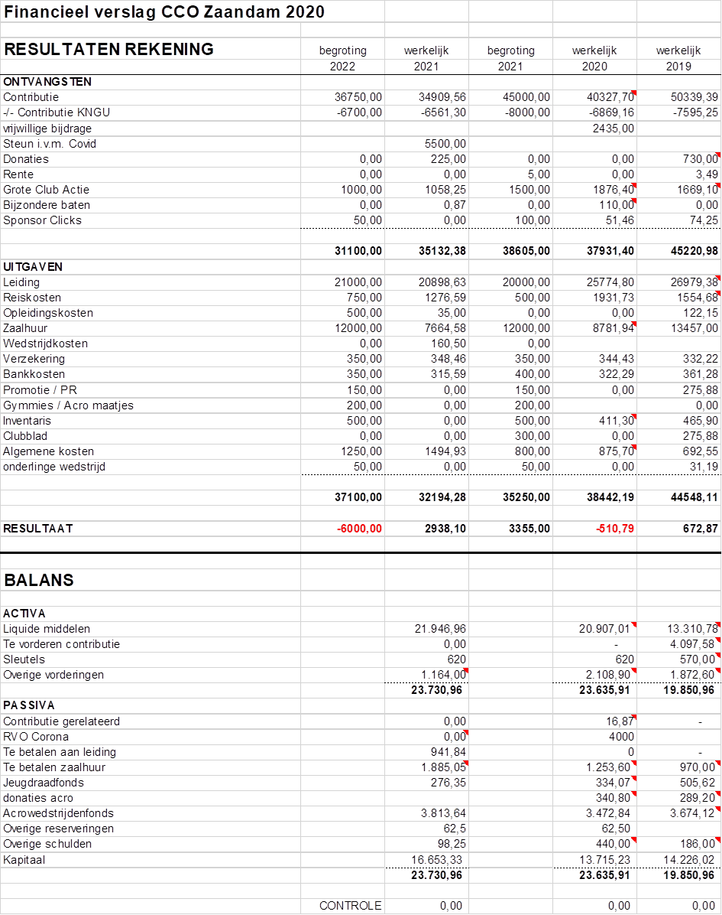
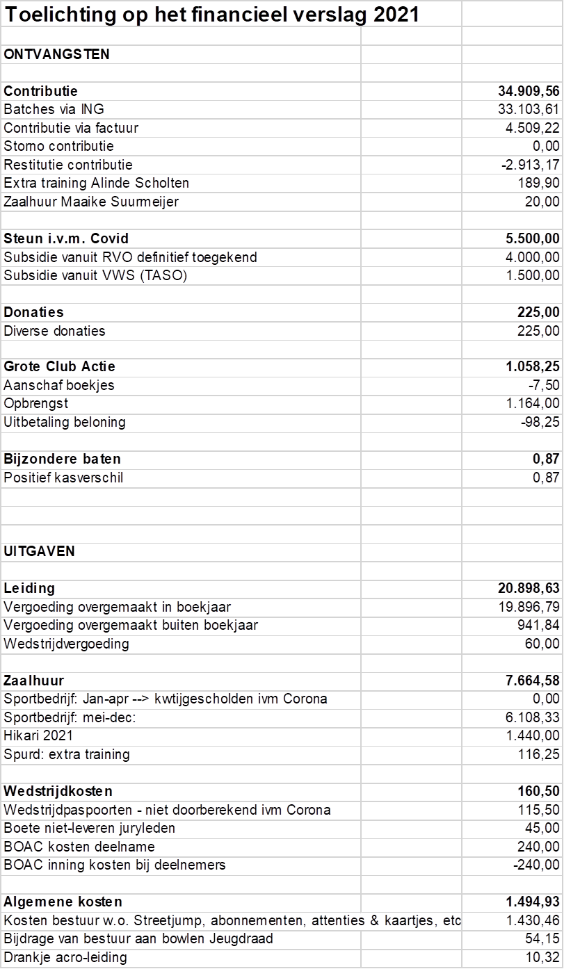
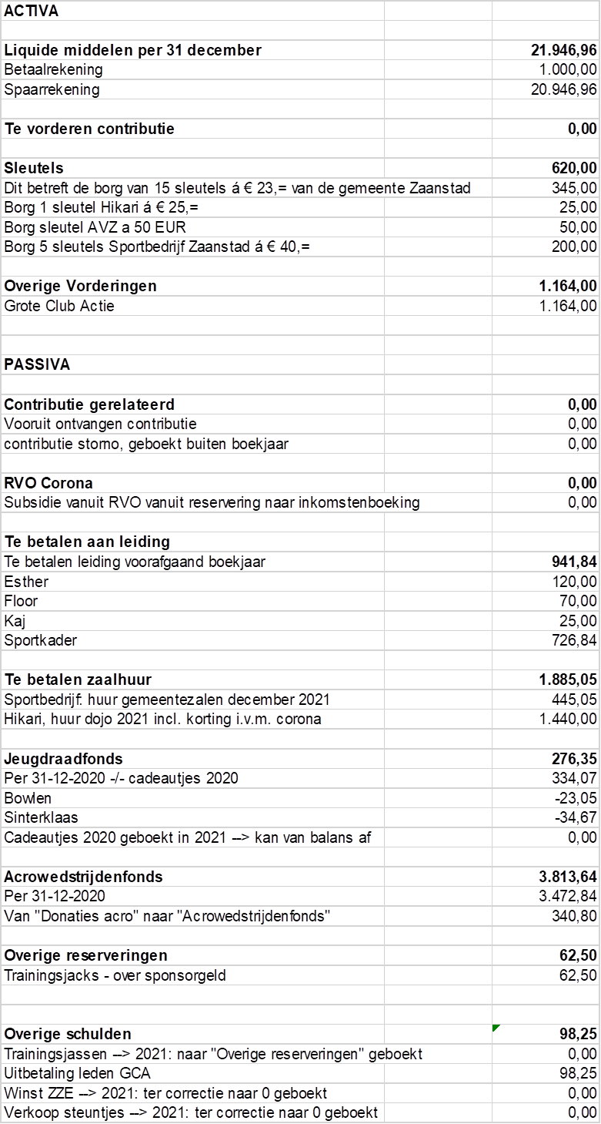
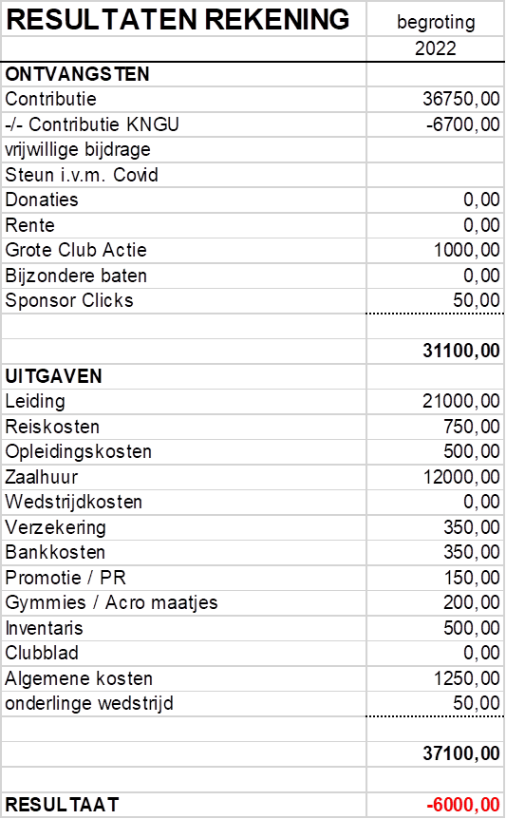

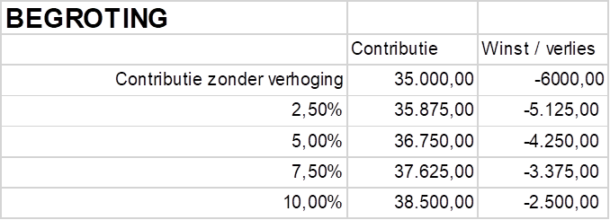

Verslag Technisch Kader
Leiding: In 2021 zijn er weer een aantal veranderingen geweest. Veel wisselingen, een aantal nieuwe trainers en assistenten en een aantal die ons hebben verlaten. De leiding bestond in 2021 uit: Marina Sakharova, Kaj van der Voort, Alinde Scholten, Wietske van Blokland, Floor Bleeker, Vera Meekes, Dania Vos, Esther van Schaik en Guido van Beuzekom als regelmatige invaller
Assistenten: Finette Jansen, Hai Yan Flier, Kyara Stam
Materiaal Niets aangeschaft.
Lessen & wedstrijden Acrogym, recreatief turnen en senioren:
januari 2021 Met de Acro eerst nog even wat online trainingen gedaan. Half januari mochten we weer met elkaar trainen. Met de recreatie en het freerunnen hebben we dat nogmaals bij Zaanland kunnen doen. De Acro kon terecht op het schoolplein van de Dijk naast de gymzaal .
De recreatie groepen van westerwatering zijn in mei bij de gymzaal in westerwatering aan de gang gegaan.
De wedstrijden zijn dit seizoen geheel niet doorgegaan.
November BOAC Is een op zich zelf staande acrowedstrijd waar met een aantal teams aan meegedaan werd.
We waren bang dat dit ook niet door kon gaan, maar ze kregen gelukkig toestemming.
December De laatste acroles van dit jaar hebben we kunnen doen met een teampresentatie. Helaas mochten we geen toeschouwers toelaten, maar dit werd opgelost door een livestream te organiseren. Iedereen die wilde kon op deze manier de wedstrijd toch volgen.

Verslag Jeugdraad

In 2021 hebben er een aantal veranderingen plaatsgevonden bij de Jeugdraad. Na vele jaren in de Jeugdraad te hebben gezeten, zijn Kyara Stam en Floor Bleeker gestopt met de Jeugdraad. We bedanken hen hartelijk voor de enthousiaste inzet. Daarentegen zijn er ook drie nieuwe leden bijgekomen, namelijk Chantal Verhoeven, Femke Verhoeven en Lâle Bozkurt. Zij vormen samen met Hai Yan Flier en Evelien Hotting momenteel de Jeugdraad. Activiteiten die de Jeugdraad in 2021 georganiseerd hebben zijn: het bowlevenement en het pietenfeest. De CCO-disco en de zwemdag konden dit jaar helaas niet doorgaan in verband met Corona. Wij hopen dat in 2022 de activiteiten weer door kunnen gaan. Tijdens de ALV 2022 zal de Jeugdraad een presentatie houden over alle activiteiten die wij doen in een jaar.

Namens de jeugdraad, Hai Yan Flier

PR-commissie

Graag willen we Martine Verhoeven bedanken, die in het afgelopen jaar diverse artikelen en foto’s en wervingsteksten voor bestuur en trainers op de sociale kanalen en in de krant heeft verzorgd.
Het Bestuur van Carna Concordia Olympia

Vrijwilligers

Bij dezen willen we alle ouders, verzorgers en leden bedanken voor de hulp die wij hebben gedurende het seizoen hebben ontvangen. Voor een vereniging als CCO is de inzet van en ondersteuning door vrijwilligers van levensbelang. Iedereen die hieraan zijn steentje heeft bijgedragen: hartelijk dank!

Het Bestuur van Carna Concordia Olympia

